VIAJE EN TREN 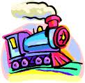
-¿A dónde se marchan Doña Balido y sus hijos?

______________________________________

¿Quiénes le prestan la casa?

______________________________________

¿Qué animal es Doña Balido?

______________________________________

¿Cuántos hijos tiene?

______________________________________

¿Qué medio de transporte van a utilizar?

______________________________________

Doña Balido y sus hijos
se marchan bastante lejos,
a una casita en la playa
de unos amigos conejos.

Ella es una oveja fina,
que lleva pamela y guantes.
Sus tres corderitos lindos
también van muy elegantes.

Sentaditos en un banco
esperan con su equipaje:
-Tener paciencia, pequeños,
que ya emprendemos el viaje.

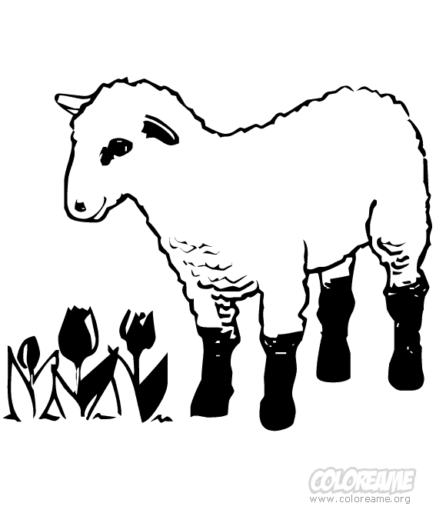 Nombre: _______________________

